# 测试账号

## 求职者账号

账号：qz728

密码：a123456

<http://222.189.216.110:8010/Kzmb/Gr/Default.aspx?userid=6000900>

## 企业账号

账号：qy728

密码：a123456

<http://222.189.216.110:8010/Kzmb/Dw/Default.aspx?userid=6000901>

## 基础管理员

账号：glq_gly

密码：cyjy123456!@#

"<http://222.189.216.110:8010/A_admin/ZPH/CB33.ASPX?lb=1&userid=6000902>

# 求职者后台

## 个人基本信息

1. 页面加载完毕，个人基本信息右边内容整体向上缩了
2. 右边内容，上面多了几条线



## 语言能力管理

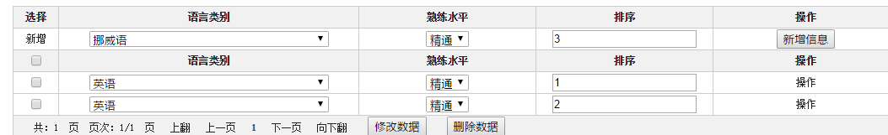

添加语言能力操作，不管添加什么语言，结果都是英文

## 工作经历管理

新增操作失败

## 我投递的职位、我收藏的职位

点击未参加招聘会职位，后台报错500

# 企业后台

## 岗位信息管理

样式问题：



## 收藏的简历

上方白色空白



### [网络招聘会信息](http://222.189.216.110:8889/yzcyjy/companyrecruit/listLineRecruit)、实体招聘会信息

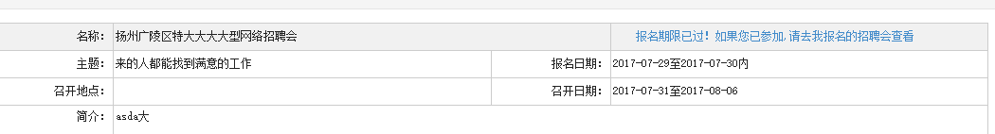

报名日期还没到，上方的蓝色字体，提示过期了

## 未参加招聘会的职位

点击后台报错500

# 基层管理员

## 网络招聘会发布

样式问题

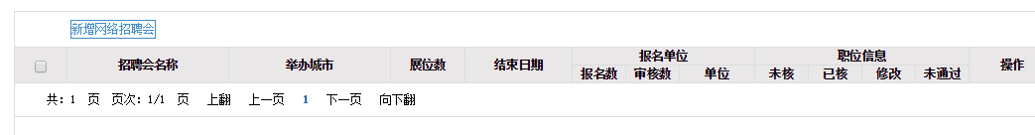

## 实体招聘会发布

样式问题

